НАЦІОНАЛЬНИЙ ТЕХНІЧНИЙ УНІВЕРСИТЕТ УКРАЇНИ

«КИЇВСЬКИЙ ПОЛІТЕХНІЧНИЙ ІНСТИТУТ»

ФАКУЛЬТЕТ ІНФОРМАТИКИ І ОБЧИСЛЮВАЛЬНОЇ ТЕХНІКИ

КАФЕДРА ОБЧИСЛЮВАЛЬНОЇ ТЕХНІКИ

**Лабораторна робота №1.2**

*з дисципліни* ***«****Архітектура комп’ютерів 3****»***

Виконав:

студент 3 курсу

групи ІВ-83

Бойченко Д. М.

Перевірив:

[Нікольський С. С](http://rozklad.kpi.ua/Schedules/ViewSchedule.aspx?v=cd133ad0-5316-49bf-ab13-6c1503b1fcab).

Київ 2020 р.

**Тема:** Основні інструкції 32-бітного ARM процесора для мікроконтролерів

**Мета:** Навчитися використовувати асемблерні інструкції ядра Cortex-M4, працювати з процедурами і базово зрозуміти архітектуру ядра.

Варіант 8302%5=2



Посилання на репозиторій:

[marchiani/AK-3_lab2 (github.com)](https://github.com/marchiani/AK-3_lab2)

Результат виконання:

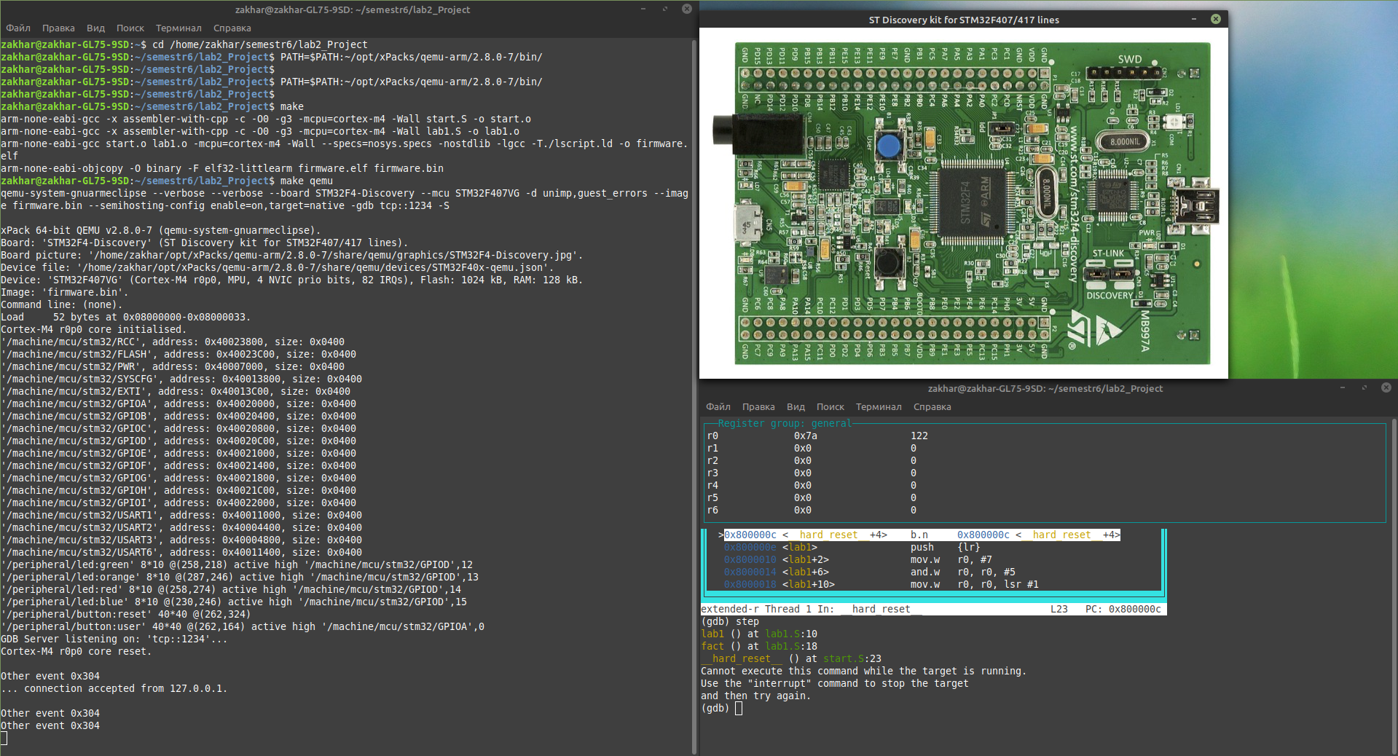

**Висновки:** під час виконання цієї лабораторної роботи була розроблена програма, яка реалізує функцію. Також було зібрано проект і перевірено правильність роботи функції.